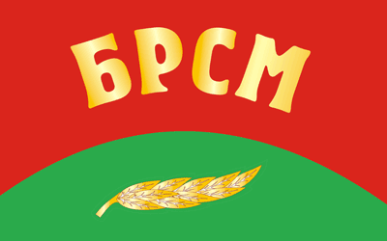

БЕЛОРУССКИЙ РЕСПУБЛИКАНСКИЙ СОЮЗ МОЛОДЁЖИ

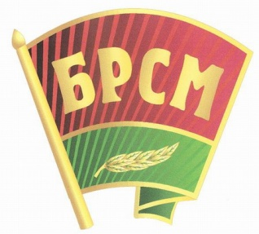
Состав
высшего и центральных органов ОО «БРСМ»

Лукьянов Александр – первый секретарь ЦК ОО «БРСМ»
Липовская Юлия – первый секретарь Гомельского ОК ОО «БРСМ»

Комитет
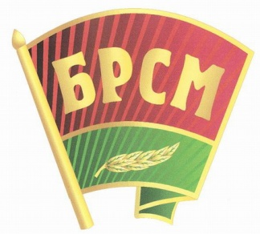
ПО ОО «БРСМ СШ № 13 г.Мозыря»

Запотылок Милана – секретарь ПО ОО «БРСМ»
Пикуза Александра – заместитель секретаря ПО ОО «БРСМ»
Слива Александр – спортивно – оздоровительная комиссия

Мы – будущее нашей страны и должны сделать всё. Чтобы она с каждым годом процветала. Мы – активная молодёжь всегда должны быть вместе и всегда помнить, что если мы подумаем сегодня о будущем, то будущее подумает о нас.

